Схема размещения нестационарного торгового объекта на территории района Сокольники города Москвы (постаматы).
16.06.2023
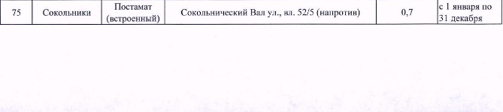

Адрес страницы: http://sokolniki.mos.ru/trade-and-services/inform/detail/11655061.html
Управа района Сокольники города Москвы

